Рис. 19
Образование комплекса QRS в III стандартном отведении.
Вектор Q отображает возбуждение межжелудочковой перегоро-
дки, вектор R - возбуждение верхушки, передней, задней и бо-
ковой стенок левого и правого желудочков и вектор S - воз-
буждение основания желудочков. Указанные вектора перемещены
в геометрический центр сердца (рис. 19а). Проекции векторов
Q, R и S на ось III отведения равны разности потенциалов на
электродах этого отведения в указанные моменты времени. Ко-
лебания "зайчика" на экране осциллоскопа соответствуют коле-
баниям разности потенциалов (рис. 19б). При горизонтальной
временной развертке сигнала колебания "зайчика" принимают
вид комплекса зубцов QRS ЭКГ (рис. 19в). На рис. 19г объеди-
нены волна P и комплекс QRS.
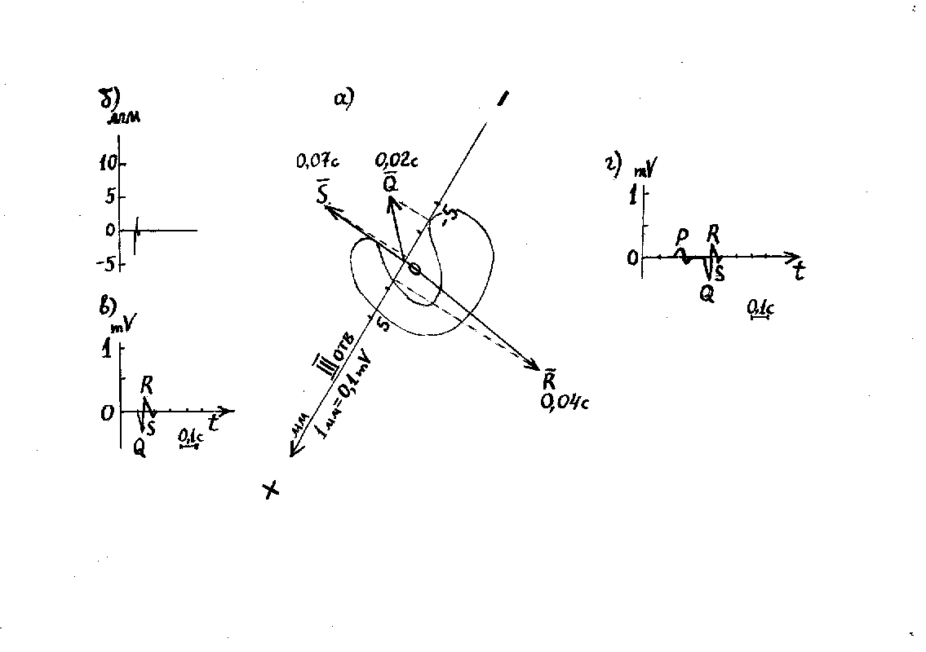
Рис. 20
Формирование зубца T в III стандартном отведении ЭКГ.
Амплитуда колебаний "зайчика" на экране осциллоскопа
(рис. 20б) численно равна проекциям временных векторов репо-
ляризации (Т1, Т2, Т3) на ось III отведения (рис 20а) и рав-
на разности потенциалов, возникающей на электродах III отве-
дения во время быстрой реполяризации желудочков. Временная
развертка сигнала превращает вертикальные колебания "зайчи-
ка" в зубец Т ЭКГ (рис. 20в). На рис. 20г представлен весь
кардиокомплекс ЭКГ в III отведении, полученный в результате
объединения рисунков 19г и 20в.
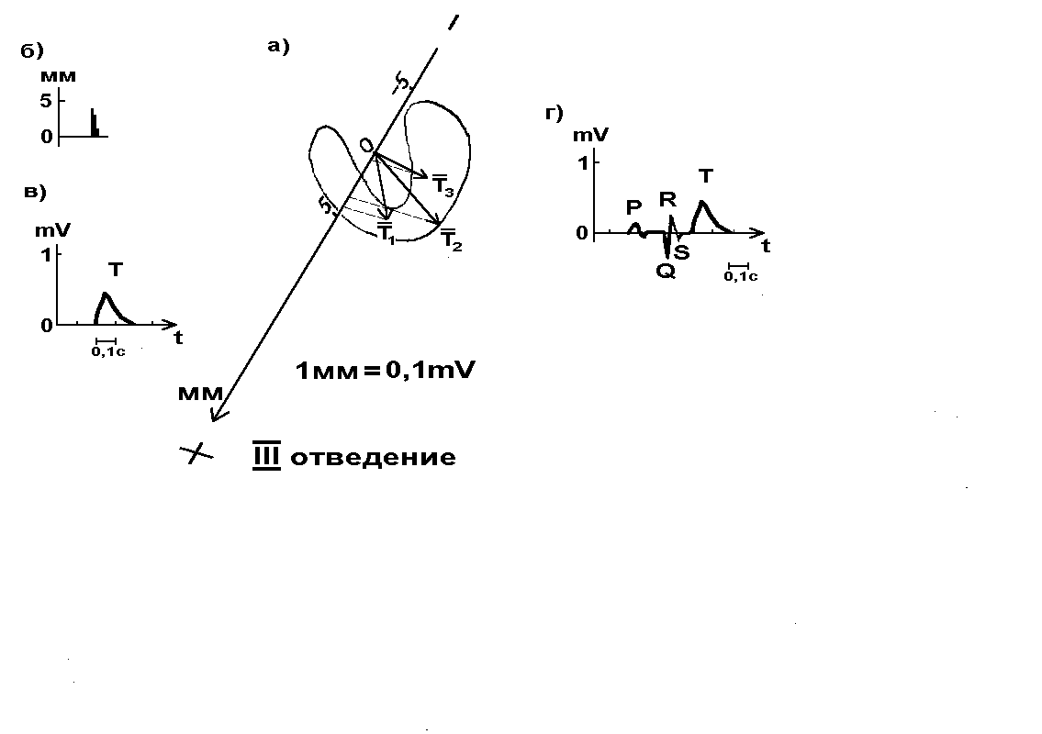
Рис. 21
Схема регистрации усиленного однополюсного отведения aVR
ЭКГ.

Разность потенциалов между дифферентным (активным, поло-
жительным) электродом на правой руке (ПР) и индифферентным
электродом (левая рука и левая нога) увеличивается усилите-
лем. Сигнал выводится на экран осциллоскопа. Ось отведения
аVR проходит через точку прикрепления красного электрода
(ПР) и середину отрезка, соединяющего желтый (ЛР) и зеленый
(ЛН) электроды. Заземляющий электрод расположен на правой
ноге.
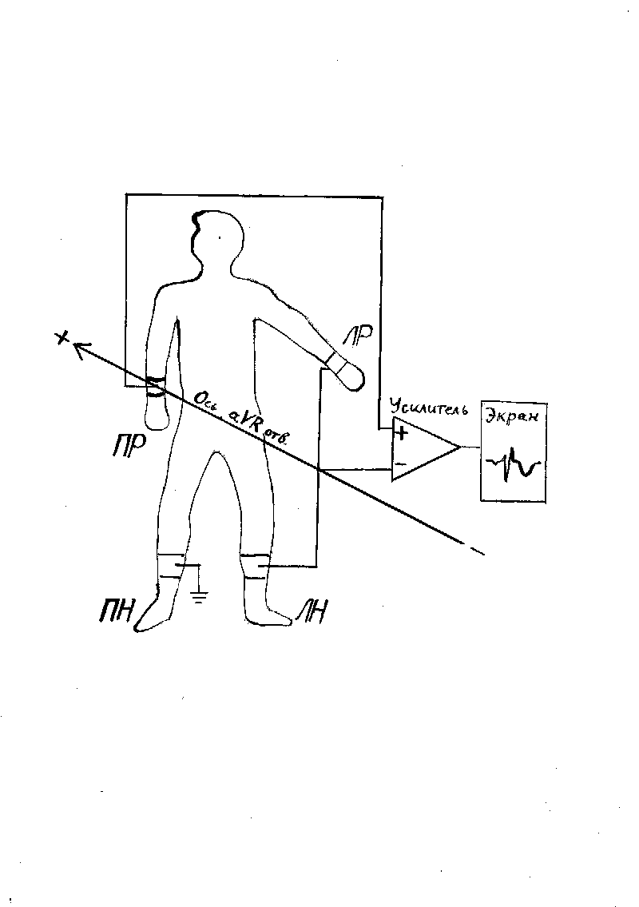
Рис. 22
Формирование зубца Р в отведении aVR ЭКГ.

Возбуждение миокарда предсердий характеризуется величи-
ной и направлением временных векторов деполяризации предсер-
дий Р1-Р5 (рис. 22а). На экране осциллоскопа амплитуды коле-
баний "зайчика" равны проекциям временных векторов на ось
отведения aVR (рис. 22б). При горизонтальной развертке сиг-
нала со скоростью 50 мм в секунду на экране возникает зубец
Р ЭКГ (рис. 22в). Видно, что в отведении aVR у зубца Р
преобладает отрицательная фаза.
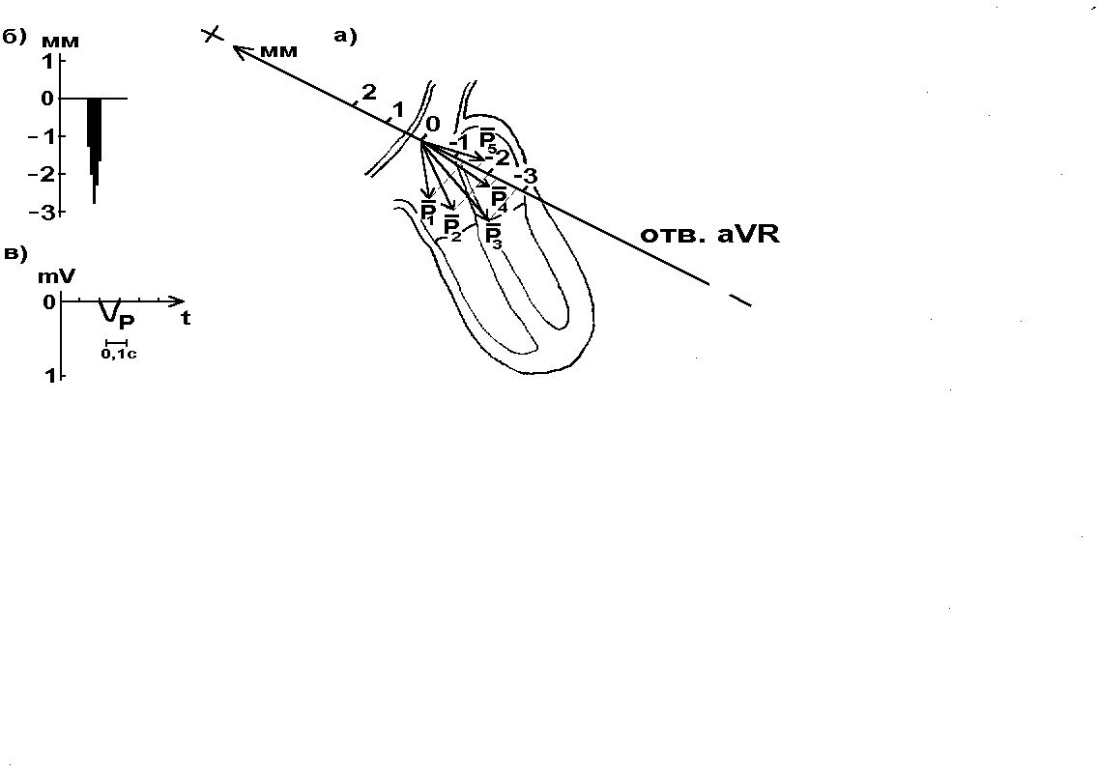
Рис. 23
Образование комплекса QRS в отведении aVR.

Проекции векторов Q, R и S на ось отведения aVR равны
разности потенциалов на электродах этого отведения в указан-
ные моменты времени (рис. 23а). Колебания "зайчика" на экра-
не осциллоскопа соответствуют колебаниям разности потенциа-
лов (рис. 23б). При горизонтальной временной развертке сиг-
нала колебания "зайчика" принимают вид комплекса зубцов QRS
ЭКГ (рис. 23в). Заслуживает внимания тот факт, что проекция
вектора Q расположена на положительной полуоси отведения
aVR, вследствие чего первый зубец комплекса QRS будет поло-
жительным в данном случае и обозначается r. Проекция векто-
ра S расположена также на положительной полуоси. Поэтому
последний зубец комплекса QRS также будет положительным и
обозначается как R'. На рис. 23г объединены зубец P и ком-
плекс QRS отведения aVR.
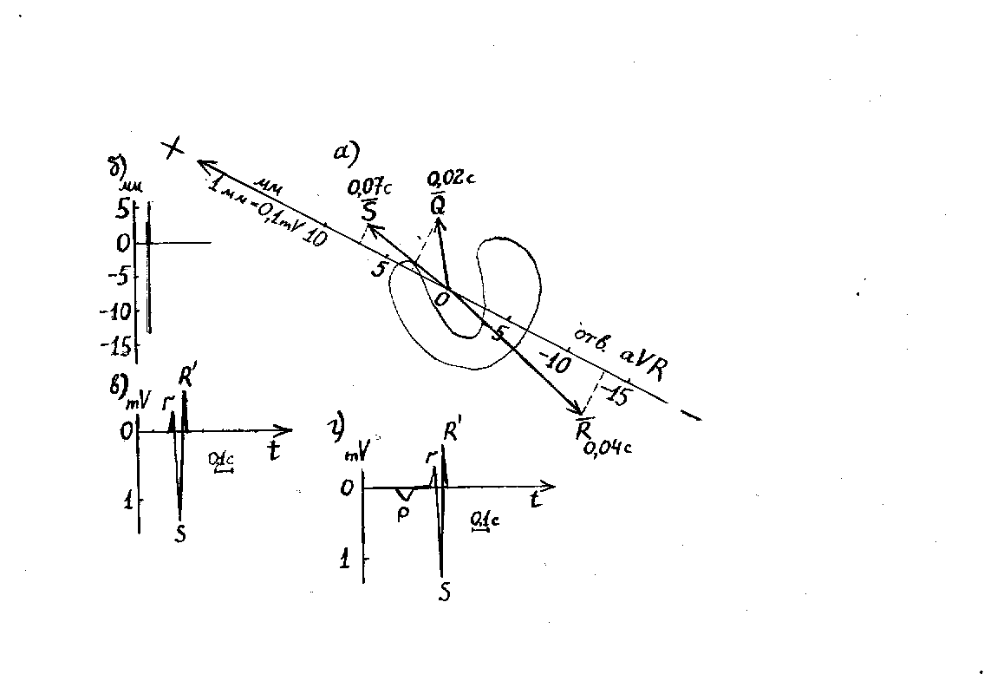
Рис. 24
Формирование зубца T в отведении aVR ЭКГ.

Амплитуда колебаний "зайчика" на экране осциллоскопа
(рис. 24б) численно равна проекциям временных векторов репо-
ляризации (Т1, Т2, Т3) на ось отведения aVR (рис 24а) и рав-
на разности потенциалов, возникающей на электродах отведения
aVR во время быстрой реполяризации желудочков. Временная
развертка сигнала превращает вертикальные колебания "зайчи-
ка" в зубец Т ЭКГ (рис. 24в). Видно, что зубец Т в отведе-
нии aVR отрицательный (направлен вниз). На рис. 24г пред-
ставлен весь кардиокомплекс ЭКГ в отведении aVR, полученный
в результате объединения рисунков 23г и 24в.
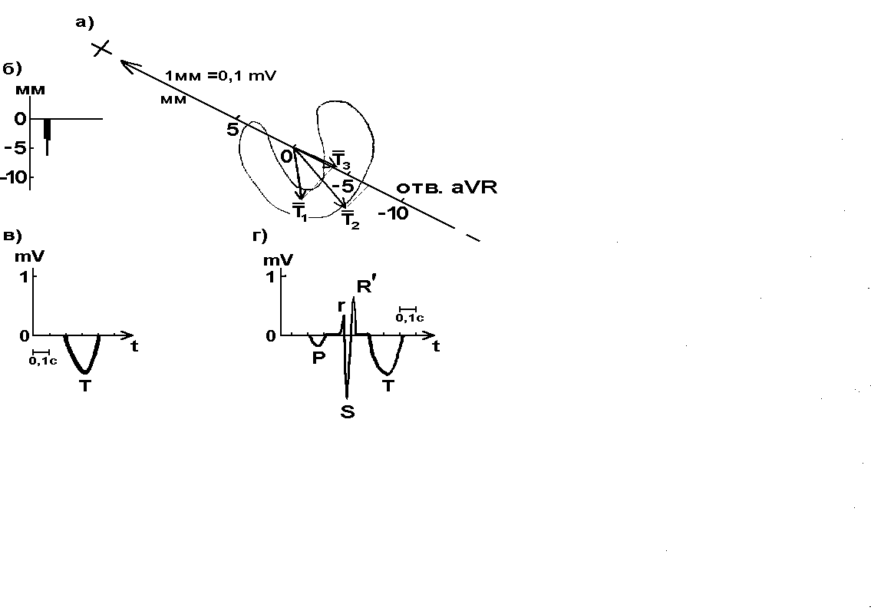
Рис. 25
Схема регистрации усиленного однополюсного отведения aVL
ЭКГ.

Разность потенциалов между дифферентным (активным, поло-
жительным) электродом на левой руке (ЛР) и индифферентным
электродом (правая рука и левая нога) увеличивается усилите-
лем. Сигнал выводится на экран осциллоскопа. Ось отведения
аVL проходит через точку прикрепления желтого электрода
(ЛР) и середину отрезка, соединяющего красный (ПР) и зеленый
(ЛН) электроды. Заземляющий электрод расположен на правой
ноге.
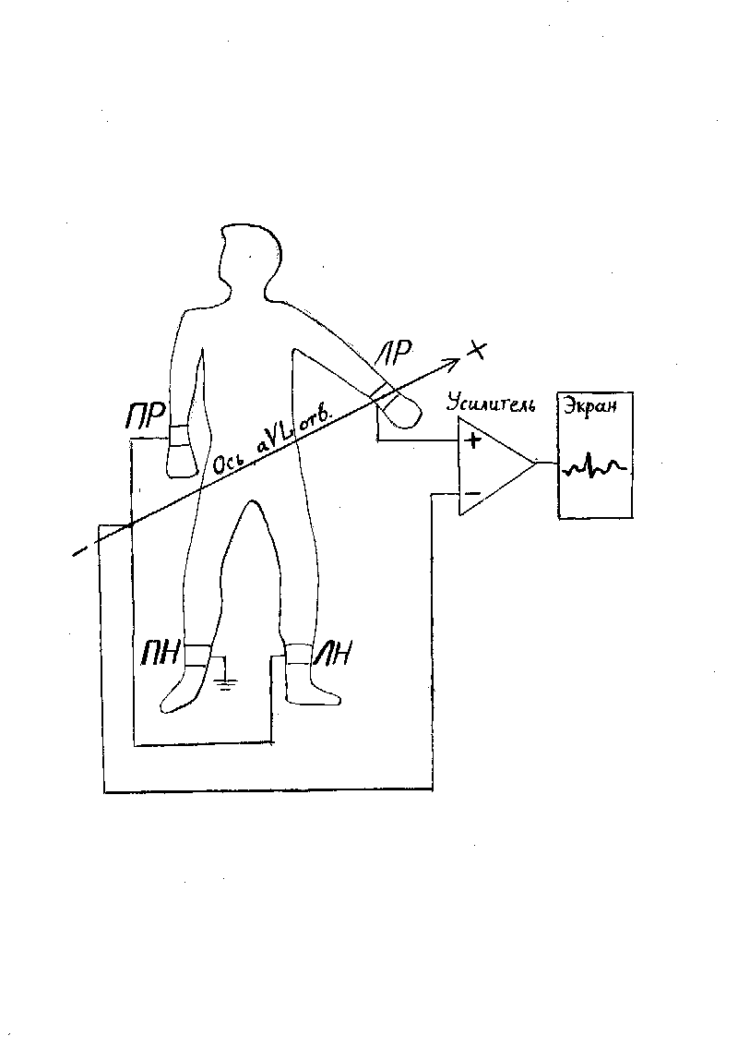
- 63 -
зывается дифферентным, активным или положительным) распола-
гается на правой руке (красный), два других соединяются с
левой рукой и левой ногой и между собой и образуют один (ин-
дифферентный) электрод . Как изображено на рис. 21 ось отве-
дения аVR проходит через точку прикрепления красного элек-
трода (ПР) и середину отрезка, соединяющего желтый (ЛР) и
зеленый (ЛН) электроды. Как колебания эдс сердца преобра-
зуются в ЭКГ в отведении аVR схематически показано на рис.
22, 23 и 24.
В отведении aVL один дифферентный электрод располагается
на левой руке (желтый), два других соединяются с правой ру-
кой и левой ногой и между собой. Как изображено на рис. 25
ось отведения аVL проходит через точку прикрепления желтого
электрода (ЛР) и середину отрезка соединяющего красный (ПР)
и зеленый (ЛН) электроды. Как колебания эдс сердца преобра-
зуются в ЭКГ в отведении аVL схематически показано на рис.
26, 27 и 28.
В отведении aVF один дифферентный электрод располагается
на левой ноге (зеленый), два других соединяются с правой ру-
кой и левой рукой и между собой. Как изображено на рис. 29
ось отведения аVL проходит через точку прикрепления зелено-
го электрода (ЛН) и середину отрезка соединяющего красный
(ПР) и желтый (ЛР) электроды. Как колебания эдс сердца
преобразуются в ЭКГ в отведении аVF схематически показано на
рис. 30, 31 и 32.
Мы убедились, что электрокардиограмма - это кривая, отра-
жающая протекание процесса возбуждения сердца во времени.
Отдельные элементы этой кривой отражают процессы деполяриза-
ции и реполяризации различных отделов сердца. Зубец Р отра-

Рис. 26
Формирование зубца Р в отведении aVL ЭКГ.

Возбуждение миокарда предсердий характеризуется величи-
ной и направлением временных векторов деполяризации предсер-
дий Р1-Р5 (рис. 26а). На экране осциллоскопа амплитуды коле-
баний "зайчика" равны проекциям временных векторов на ось
отведения aVL (рис. 26б). При горизонтальной развертке сиг-
нала со скоростью 50 мм в секунду на экране возникает зубец
Р ЭКГ (рис. 26в).
